Как меньше ругаться с родителями:

5 секретов общения для подростков

Навыки общения, которые помогут избежать конфликтов с родителями

Обычно именно родители страдают от изменившегося поведения сына или дочери в подростковом возрасте. И некоторые даже пытаются найти с подростком общий язык, читают психологов и смотрят вебинары. Но и подростку будет полезно понять родителей! Тем более, что многие современные старшеклассники тоже не чужды саморазвитию. А тут и книжка подходящая появилась.
Куда исчезает взаимопонимание между подростком и родителями? Начинается все понемногу: нотация из-за домашки, наезды по поводу торчания в смартфоне. В конце концов все усложняется настолько, что теперь подростку проще закрыться в комнате, надеть наушники и постараться как можно меньше пересекаться с мамой и папой, чтобы не нарваться на очередной скандал.
Но сидеть в собственном доме взаперти и дергаться, услышав шаги за дверью, тоже не дело. Тем более что подросток понимает: родители тоже люди, и именно эти люди — единственный надежный тыл, который у него есть.
Исправить ситуацию можно. Но для этого придётся потренироваться самому и поставить серию экспериментов над взрослыми. Обещаю, ни один родитель в процессе не пострадает.
Включить звук

Кричит значит любит?
Проблемы в отношениях подростка и его взрослых появляются как раз потому, что они близкие люди и всё их общение связано с эмоциями. При этом намерения у родителей действительно всегда добрые — защитить, подстраховать, научить, обеспечить твоё будущее. То есть если родители не пускают с друзьями в поход с ночёвкой, это означает, что они за тебя волнуются. И жизненный опыт вполне чётко подсказывает им, чего опасаться.
Учись отделять эмоции, считывать намерение и понимать, чего на самом деле хотят близкие тебе взрослые. Не было бы 90% конфликтов, если бы люди знали и держали в голове вот эту формулу:

Повторю: намерение всегда позитивно! А вот действие и значение этого действия для нас могут быть негативными.
Например, ты задержался и не позвонил, потому что телефон разрядился. Из-за этого дома был скандал (действие), и ты тоже разозлился (значение). Но реагировать надо было на намерение: мама боялась, что с тобой случилось что-то плохое, а она не может помочь, ведь даже не знает, где ты.
Чтобы погасить конфликт и избежать его повторения в будущем, стоило сказать так: "Мам, я понимаю, что ты переживала. И тоже тебя люблю. Да, с мобильным получилось глупо. Это больше не повторится, я обязательно буду звонить, в крайнем случае с чьего-нибудь телефона".
То есть вслух проговори позитивное намерение и способ решения проблемы:
- Понимаю, что вам это важно, потому что...
- Я собираюсь сделать...
С понимания намерения начинается улучшение отношений. Поэтому первым экспериментом будет такой: вспомни недавний любой и неприятный разговор с родителями и подумай, а что они на самом деле пытались сказать? Реагируй не на действие и слова, а на намерение. Если получится, обсуди с ними ту ситуацию, проверь, правильно ли ты понял.
РЕКЛАМА

Домашнее задание. Вообще, понимать истинное намерение — меганавык. Его надо отрабатывать. Попробуй привести пять примеров, когда ты или твои знакомые делали нечто, что другие воспринимали негативно, и запиши, какое позитивное намерение могло стоять за этим действием.

Намерение | Действие | Значение

Скажи по-другому
Наблюдая за людьми, я удивляюсь: они хотят получить разный результат, совершая одно и то же действие. Например, человек что-то сказал, но не получил желаемой реакции. Он повторяет то же самое, но уже громче. Опять не работает.
В третий раз он уже кричит. Как будто чем громче, тем понятнее. Возможно, если в первый раз эффекта не было, стоит переформулировать послание? Нарисовать схему, показать видео, найти готовый пример?
Как научиться переформулировать? А ты уже умеешь. Давай убедимся в этом.
Представь, что нужно рассказать группе детей в детском саду сказку "Репка", причем так, чтобы она запомнилась на всю жизнь. Что для этого необходимо? Сто раз повторить текст? Боюсь, дети сказку возненавидят. Так бывает с некоторыми знаниями, которые дают в школе, — педагог просто повторяет по сто раз одно и то же, а эффекта нет.
Давай попробуем по-другому:
- Сказку можно прочитать.
- Нарисовать комикс.
- Поставить спектакль.
- Сделать макет из пластилина.
- Снять мультик.
- Посмотреть мультик.
- Поставить оперу.
- Провести эксперимент, реально посадив репку.
Как думаешь, в таком случае дети запомнили бы сказку? 100%!
Домашнее задание. Возьми любую тему, которую тебе сложно объяснить родителям: чем сноуборд лучше горных лыж; что хорошего в рэпе; почему YouTube — окно в мир. А теперь презентуй её родителями пятью разными способами, чтобы донести свою точку зрения.

Скажи без "не"
Теперь немного магии. Слышал что-нибудь о том, что наше сознание не воспринимает частицу "не"? Это работает так: если сказать человеку "Не забудь взять ключи", с большой вероятностью его мозг это "не" проигнорирует. И — та-дам — ключи будут оставлены дома.
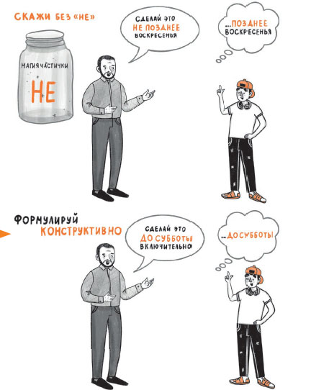
Поэтому если хочешь результата — формулируй запрос без "не".
Домашнее задание. Попробуй неделю формулировать свои просьбы, не используя частицу "не". За это время ты, во-первых, привыкнешь её избегать, во-вторых, успеешь оценить, меняется ли что-нибудь.
А пока потренируйся на моих примерах: скажи эти фразы без "не".
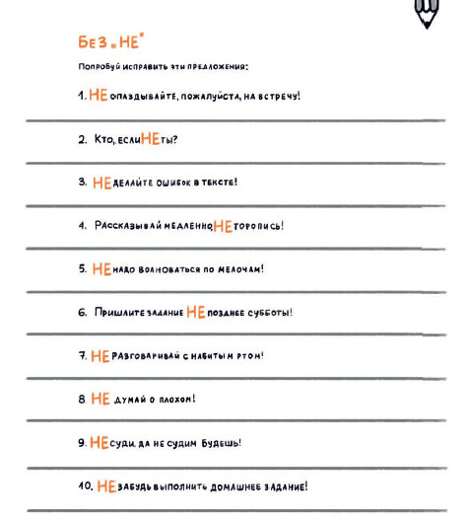

Я-сообщения
Конфликтных и обидных ситуаций помогает избегать "Я-формула". Это простой алгоритм выражения эмоций, который помогает тебе и твоему оппоненту понять, что происходит и как быть дальше. Состоит она из трёх частей:
Я чувствую...
Потому что...
Я хотел бы...
Например: "Когда ты говоришь так, я чувствую обиду (злость, гнев), и меня это очень ранит. Потому что ты близкий мне человек и твоё мнение важно для меня. Я хотел бы, чтобы ты сказал то же самое, но другими словами".
Кстати, если неприятное говорит случайный человек, формулу тоже можно применять: "Когда ты говоришь так, я чувствую только скуку и безразличие. Потому что у меня есть своё мнение и мне не важно твоё. Я хотел бы, чтобы ты попробовал повысить свою самооценку за счёт кого-то другого".
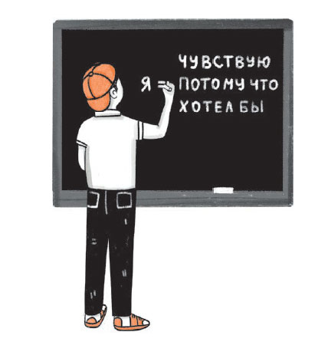
Домашнее задание. А теперь поставь эксперимент: в разговорах с родителями 2–3 раза в день проговаривай, что понимаешь их добрые намерения и осознаёшь, что о тебе заботятся: "Мам, спасибо, что приготовила мои любимые плюшки", "Хорошо, что ты меня выслушала — мне стало легче и теперь понятнее, что делать".
Было бы прекрасно, если бы и родители начали делать то же самое. Если тебе удастся им всё объяснить и ввести "Я-формулу" в привычку — обстановка дома заметно улучшится.
Реклама

Хочу или должен?
Слова часто вызывают негативную реакцию только из-за своей окраски, хотя их смысл нейтральный и даже позитивный. Самая яркая реакция обычно бывает на слово "должен": "ты должен учиться", "должен убраться в комнате", "должен гулять с собакой", "должен слушать, что тебе говорят".
Сказать по правде, никто никому ничего не должен. Осознание этого помогает по-новому взглянуть на многие вещи.
Например, у нас всегда есть выбор. Делать или не делать и как именно делать. Ты недавно научился выделять позитивное намерение и не реагировать истерикой на неудачные формулировки взрослых. Поэтому вполне можешь разобраться и с тем, что ты обязан делать. Давай расшифруем несколько привычных реплик родителей.
- "Ты должен учиться" = "я беспокоюсь за твоё будущее".
- "Ты должен убраться в комнате" = "тебе будет комфортнее".
- "Ты должен гулять с собакой" = "твой пёс тоже живой, и он по тебе скучает".
- "Ты должен слушать, что тебе говорят" = "почему ты упираешься, когда я пытаюсь о тебе заботиться?".
Согласись, в виде намерений эти слова воспринимаются совсем по-другому и выглядят более справедливыми. Кое с чем даже можно согласиться. То есть за каждым "должен" через позитивное намерение родителей вырастает твоё "я хочу".
Например "должен хорошо учиться" вполне согласуется с нормальным человеческим желанием заниматься интересным делом, зарабатывать выше среднего, иметь друзей, с которыми интересно. Все эти бонусы, а по большому счёту возможность выбирать свою жизнь, даёт хорошее образование. Звучит пафосно, конечно, но это правда.
Домашнее задание. Поэтому выполни следующее упражнение. Слева я собрала типичные "должен", а твоя задача — написать справа, почему этого можно хотеть.
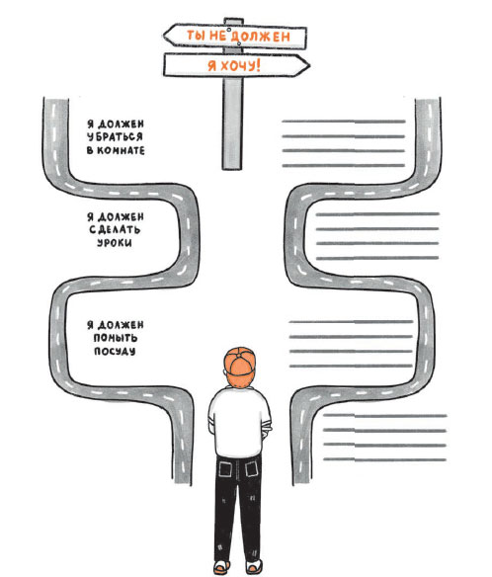
Кстати, родители на обращённые к ним "должны" и "обязаны" реагируют точно так же, как ты. Поэтому последний эксперимент будет таким: научись просить, не используя эти слова. И оцени результат.
Авторская статья
Статья предоставлена издательством "Альпина Паблишер"

